Le Réarmement Démographique de la France
Quelles solutions pour redresser le pays ?
La France traverse une crise démographique majeure, pour la première fois depuis la Seconde Guerre mondiale, le nombre de décès a dépassé celui de naissance. C’est dans l’optique d’améliorer le renouvellement de la population que nous, experts statisticiens de la cellule scientifique, avons étudiés à la demande des autorités, les communes ayant une évolution démographique exceptionnelle ainsi que leurs caractéristiques afin d’aider le gouvernement à prendre des mesures ciblées. Ce travail se concentre alors sur un échantillon de 25 communes françaises appartenant au dernier centile en termes de taux de natalité. L’essentiel des données exploitées sont extraites du Recensement 2022 de la Population disponible sur le site de l’INSEE.
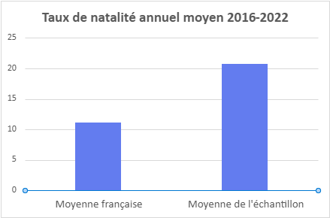
2 Fois Plus D’Enfants
Afin d’analyser ces communes, intéressons-nous d’abord au taux de natalité. Le taux de natalité annuel moyen en France entre 2016 et 2022 et de 11,1 naissances pour 1000 habitants, quant à notre échantillon, il est de 20,7 et oscille entre 17,4 et 48 naissances pour 1000 habitants. Les taux de natalité médians sont de 11.2‰ pour la France et 18‰ pour l’échantillon, le taux de fécondité peut aussi exprimer cette différence puisqu’il est de 1,62 enfants par femme en France alors qu’il dépasse les 2,5 pour le dernier centile. Cela montre une différence nette qui se répercute dans la répartition par âges de la population des différents groupes.
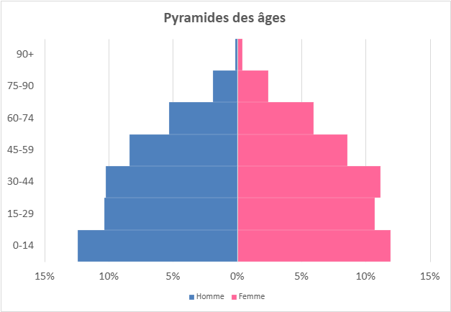
Une Pyramide Parfaite
Voici la pyramide des âges de notre échantillon avec un fort socle de jeunesse et une population qui décroit en fonction de l‘âge. La France possède une population vieillissante et peine à la renouveler, on dénombre 22.3% de personnes âgés de moins de 20 ans pour 24.7% de personnes âgés de plus de 60 ans, ce qui nous donne un indice de vieillissement (rapport séniors/jeunes) d‘environ 111 ; notre échantillon présente un indice proche de 40 avec 31% de la population ayant moins de 20 ans pour 12.3% ayant plus de 60 ans, un indice presque 3 fois moins élevé que l’indice nationale. De plus, les âges médian et moyen des 25 communes sont respectivement de 33,6 et 34,6 ans contre 42 et 42,7 ans.
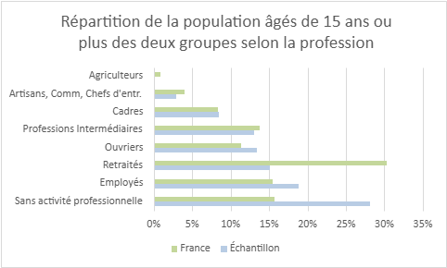
30% de chômage d’un côté, de retraités de l’autre
Les deux populations sont assez similaires pour ce qui est de la profession mais elle diffère drastiquement pour les retraités et les sans emploi. La France ayant quasiment deux fois plus de retraités pour deux fois moins de personnes sans activité professionnelle par rapport aux 25 communes et inversement. Ces différences sont certes grandes mais se neutralisent dans le taux d’emploi qui converge vers les 68%. Hormis cela, la proportion des autres catégories professionnelles est semblable entre la France et notre échantillon avec une majeure partie d’employés, puis principalement des ouvriers et des personnes ayant une profession intermédiaire, le reste étant composé de cadres, d’artisans, de commerçant, de chefs d’entreprises et en infime partie d’agriculteurs, une distribution ordinaire et prévisible.
Âge | 15-24 | 25-54 | 55-64
Nombre de personnes sans activités professionnelles par tranches de 1 an | 9972,4 | 2843,13 | 2930,3
Chômage explosif chez les jeunes
On peut constater un chômage bien plus élevé chez les jeunes avec en moyenne 9972.7 personnes sans activités professionnelles que chez les adultes qui tournent aux alentours des 2860 personnes en moyenne par tranches d’âge de 1 an au sein de notre échantillon. Les jeunes sont donc 3,5 fois plus touchés par que le reste des actifs. Et ils représentent le groupe le plus touché aussi bien en nombre qu’en proportion. Nous savons que l’échantillon est composé de communes ayant beaucoup de jeunes et beaucoup de personnes n’ayant aucune activité professionnelle et cela se ressent également de façon importante lorsqu’on croise ces variables.

Pour réussir sa transition démographique, je recommande vivement à l’état d’adopter une politique de natalité forte avec notamment un assouplissement des dépenses liées à la parentalité, la mise en place de prestations sociales (aides financières et services publiques) pour les familles qui augmenterait graduellement en fonction du nombre d’enfant, mais aussi des congés parentaux et d’autres aides. De plus, favoriser l’immigration semble être aussi une bonne initiative pour relancer la croissance démographique ou du moins enrayer la tendance à la baisse au niveau nationale.

